Презентация семейного проекта
«Домашняя лаборатория»
«Как воздух помогает ракете взлететь»

Тема космоса и планеты вызывала большой интерес в нашей семье. Мы решили посетить планетарий в нашем городе, в музее УГМК.
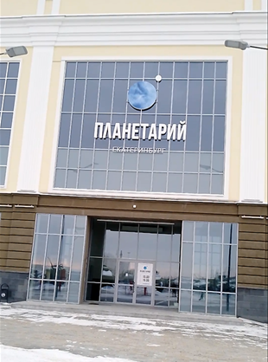 | 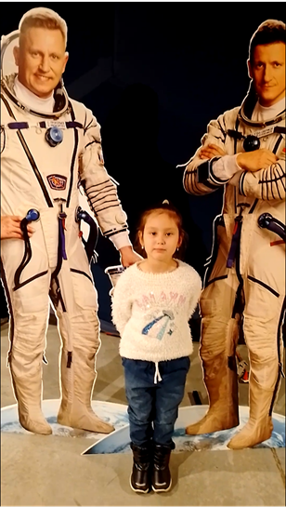
Рассматривая разные космические экспонаты: ракеты, летательные аппараты, космическое снаряжение, планеты и многое другое, у Вероники возник вопрос - почему ракеты взлетают? Почему они такие разные? Почему именно на ракетах летают в космос? Стало интересно, каков принцип строения и запуск ракеты. Для этого мы решили провести исследовательскую работу.
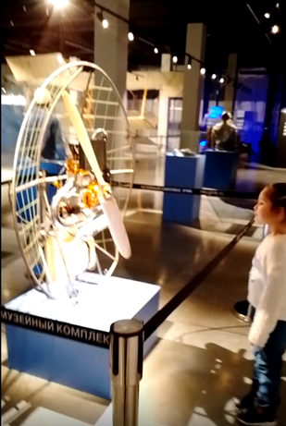 | 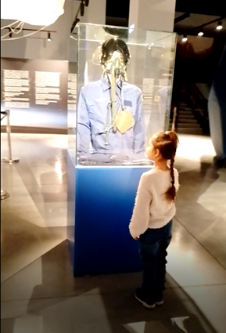
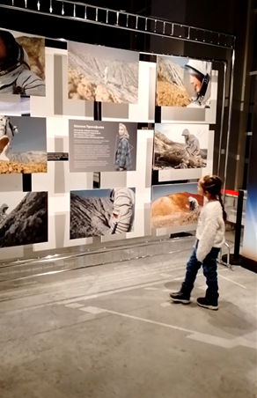 | 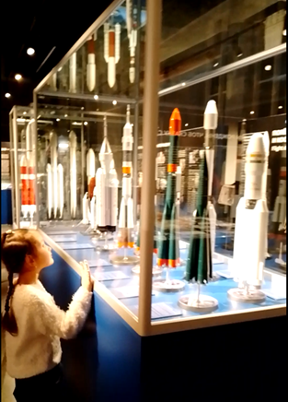
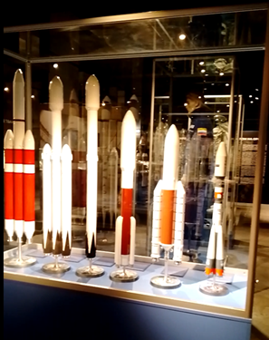
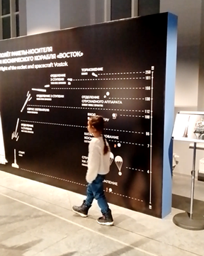 | 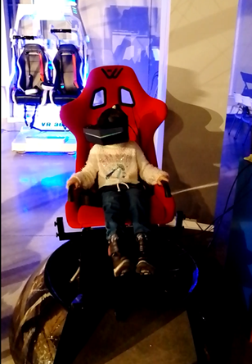
Посмотрели как взлетает ракета.  Узнали какая сила помогает ей взлететь. | Отправились в космос в виртуальной реальности
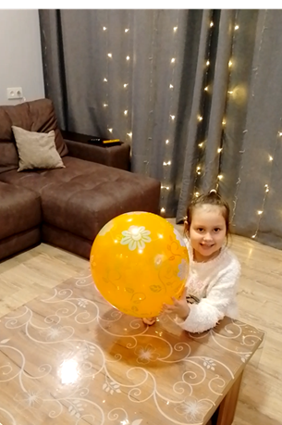 | 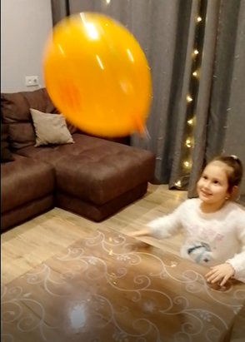
Чтобы понять, что такое реактивное движение, мы изучили движение медуз в воде, провели небольшой эксперимент с воздушным шариком.

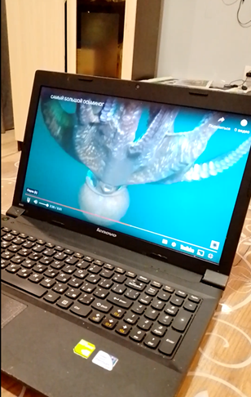 | 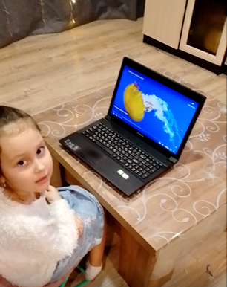
Затем мы решили провести эксперимент с запуском ракеты.
Для этого нам понадобились : воздушный шарик и модель ракеты, сделанный из бумаги, зажим.
Надули шарик и закрыли его с помощью зажима.
Расположили шарик внутри ракеты.
Убрали зажим, отпустили шарик.
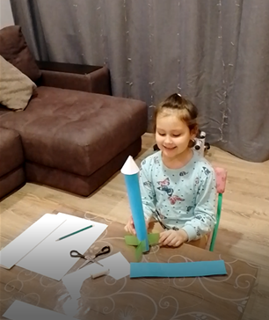 | 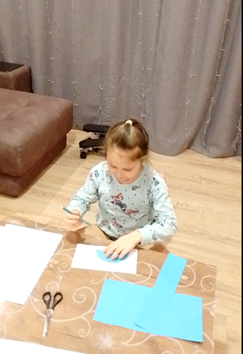
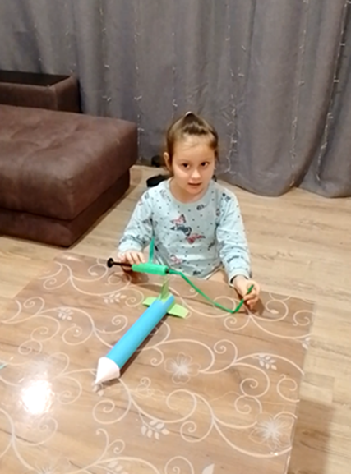 | 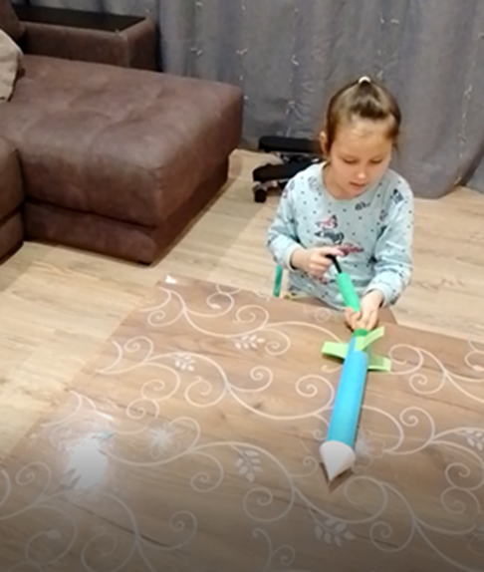
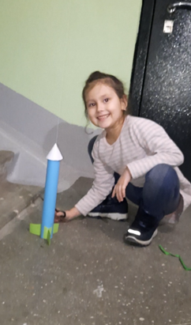 | 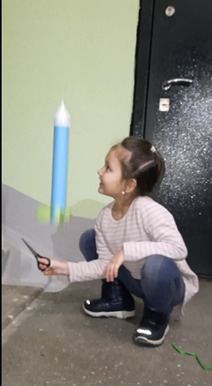
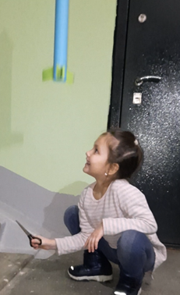
Воздух вышел из шарика и ракета взлетела вверх!

